- 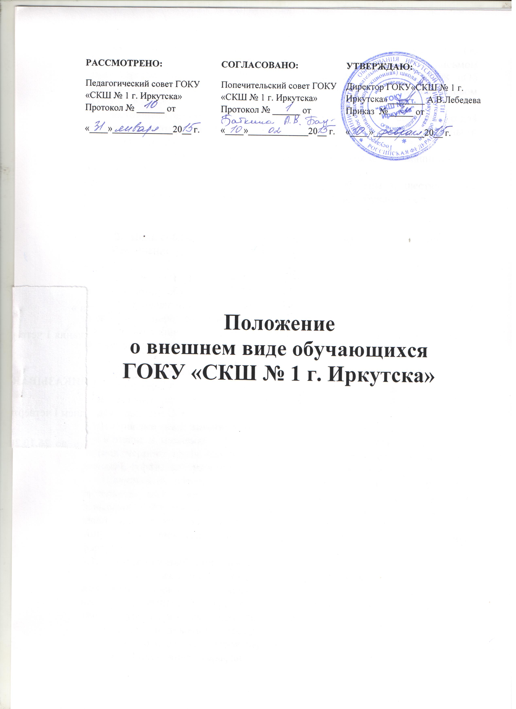

- Общие положения
1.1. Настоящее Положение разработано на основании ст. 28 ФЗ № 273 «Об образовании в Российской Федерации»; в соответствии с письмом Министерства образования РФ от 28 марта 2013 г. № ДЛ-65/08 «Об установлении требований к одежде обучающихся»; руководствуясь Уставом ГОКУ «СКШ № 1 г. Иркутска» (далее по тексту – ОО).
1.2. Настоящее Положение является локальным актом ОО и обязательно для выполнения сотрудниками, обучающимися и их родителями (законными представителями).
1.3. Настоящее Положение регламентирует требования ОО к внешнему виду обучающихся.
1.4. Контроль за внешним видом обучающихся обязаны осуществлять все сотрудники ОО и родители (законные представители) обучающихся.

- Цели соблюдения требований к внешнему виду обучающихся
2.1. Обеспечение удобной и эстетичной одеждой в повседневной школьной жизни.
2.2. Устранения признаков социального, имущественного и религиозного различия между обучающимися.
2.3. Предупреждение возникновения у обучающихся психологического дискомфорта перед сверстниками.
2.4. Укрепление общего имиджа образовательной организации, формирования школьной идентичности.

3. Основные требования к внешнему виду обучающихся
  - Требования к внешнему виду подразделяются в соответствии от назначения для участия в праздниках, в повседневной и спортивной деятельности ОО.
3.1.1. Праздничный внешний вид:
- Юноши и мальчики - белая мужская сорочка, брюки черного цвета, пиджак черного цвета (по желанию и в зависимости от температурного режима), туфли, галстук или галстук – бабочка (по желанию).
- Девушки и девочки - однотонная белая блуза ниже талии, глухо застегнутая или с небольшим декольте, юбка черного цвета, туфли на невысоком каблуке (не более 5 см), аккуратная прическа (уложенные в косу, хвост или пучок) или стрижка. По решению классных коллективов допускается черное или коричневое платье в сочетании с белым школьным фартуком.
3.1.2. Повседневный внешний вид:
- Юноши и мальчики - однотонная сорочка или водолазка, галстук (по желанию), брюки классического покроя черного, синего или серого цвета, пиджак (джемпер, свитер, кардиган) или жилет (в зависимости от температурного режима) подходящего цвета к брюкам, туфли.
- Девушки и девочки - одежда должна быть классического стиля или современного строгого покроя черного, темно-серого, темно-синего цвета: костюм, жилет, юбка, сарафан, блузка, водолазка, джемпер (в зависимости от температурного режима), туфли на каблуке не более 5 см. высотой, аккуратная прическа (уложенные в косу, хвост или пучок) или стрижка.
3.1.3. Спортивная форма:
- Для занятий в спортивном зале: спортивный костюм, футболка или спортивное трико (шорты), спортивная обувь с нескользкой подошвой.
- Для занятий на улице: спортивный костюм, спортивная обувь.
3.2. Школьная одежда может быть из различных тканей. Цветовая гамма одежды для обучающихся: однотонные, спокойные тона без надписей и рисунков.
3.3. Аксессуары: допускается ношение часов, золотых и серебряных серег.
3.4. Сменная обувь в школе является обязательной.
3.5. Сменная обувь должна быть чистой.
3.6. Одежда должна быть обязательно чистой, свежей, выглаженной.
3.7. Внешний вид должен соответствовать общепринятым в обществе нормам.
3.8. После окончания уроков допускается ношение спортивной одежды.
3.9. Состав работников ОО должен показывать пример обучающимся, выдерживать деловой стиль в повседневной одежде.

- Права, обязанности и ответственность
4.1. Обучающиеся обязаны:
- Иметь соответствующий требованиям внешний вид ежедневно.
- Приносить с собой спортивную форму в дни уроков физической культуры.
- Надевать праздничную одежду в дни проведения торжественных линеек, праздников.
- Бережно относиться к одежде других обучающихся школы;
- Приходить в школу в одежде строго по сезону;
4.2. Обучающимся запрещено:
- Приходить на учебные занятия в ОО в несоответствующей требованиям одежде.
- Приходить на учебные занятия в ОО (кроме уроков физической культуры и занятий в ГПД) в спортивной форме.
- Носить майки, блузы с глубоким вырезом, джинсы, юбки на бедрах, мини-юбки, прозрачную и яркую одежду, кеды или другую спортивную обувь, шлепанцы;
- Носить массивные украшения (бусы, броши, серьги, кольца, ремни с большими пряжками).

5. Ответственность обучающихся и родителей
5.1. Обучающиеся, имеющие не соответствующий требованиям внешний вид, на занятия допускаются, но при этом предоставляют дежурному администратору или педагогу, классному руководителю дневник, в котором уполномоченное лицо делает запись для родителей с предупреждением о принятии родителями соответствующих мер, т.е. обеспечении прихода в ОО своего ребенка в соответствующей настоящему Положению одежде.
5.2. Если обучающиеся систематически нарушают настоящее Положение, а родители (законные представители) не принимают мер, то данный вопрос будет выноситься на обсуждение на совете профилактики.

- Права обучающихся и родителей
  - Обучающиеся и родители имеют право обсуждать на общешкольном родительском собрании или в классах ОО вопросы, имеющие отношение к внешнему виду обучающихся, выносить предложения в отношении школьной одежды.

- Обязанности родителей
Родители обязаны:
  - Приобрести соответствующую требованиям одежду для обучающихся, сменную обувь до начала учебного года.
  - Ежедневно контролировать внешний вид детей перед выходом в школу в соответствии с требованиями настоящего Положения.
  - Следить за состоянием школьной одежды и обуви своего ребенка.
  - Систематически проверять дневник ребенка в части письменного сообщения о несоответствии одежды и обуви настоящему Положению.
  - Своевременно принимать меры для обеспечения ребенка школьной одеждой и обувью.
  - Прибыть на Совет профилактики по вопросу неисполнения данного Положения.

- Права классного руководителя
Классный руководитель имеет право:
  - Разъяснить пункты данного Положения обучающимся и родителям (законным представителям) под роспись.

- Обязанности классного руководителя
Классный руководитель обязан:
  - Осуществлять ежедневный контроль на предмет ношения обучающимися своего класса соответствующей школьной одежды и сменной обуви перед началом учебных занятий.
  - Своевременно ставить родителей в известность о факте отсутствия соответствующей Положению школьной одежды у обучающегося, приглашать на Совет профилактики.

